**О мерах безопасности во время летних каникул «Безопасное лето – 2024»**

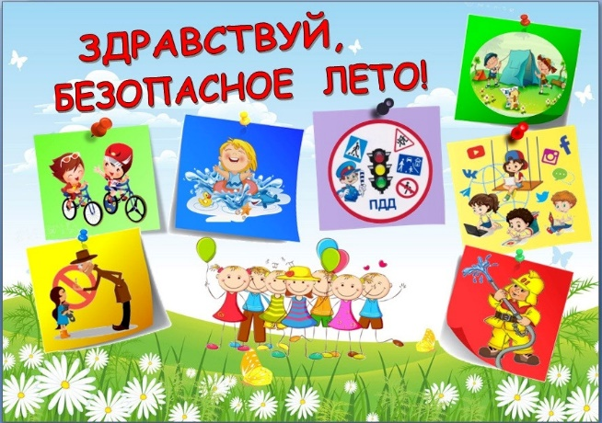Впереди летние каникулы – чудное время, которое так ожидаемо каждым школьником – от первоклассника до выпускника. Это славные деньки, когда нет учебы и, соответственно, отсутствует необходимость просыпаться рано, идти в школу и учиться. Но, как ни странно, на каникулах, тоже следует позаботиться, и речь, безусловно, не об учебе…, а о БЕЗОПАСНОСТИ. НАПОМИНАЕМ:

✔Административная ответственность наступает с 14 лет, уголовная – с 16 лет (За тяжкие преступления – уголовная ответственность наступает с 14 лет). ✔Нельзя пользоваться найденными банковскими картами, если вы нашли карту, необходимо ее отнести в банк. За правонарушения, совершенные несовершеннолетними до 14 лет, административную ответственность несут родители. ✔Несовершеннолетние, которым не исполнилось 16 лет, могут находиться в вечернее время суток на улице без сопровождения взрослых до 23.00. С 23.00 до 06.00 обязательно сопровождение родителями или лицами по поручению родителей. ✔При нахождении на улице в вечернее время, необходимо обязательное наличие светоотражающего элемента (фликер) в целях безопасности. ✔Езда на велосипеде по проезжей части разрешена с 14 лет. При пересечении проезжей части дороги, по пешеходному переходу, велосипедист должен вести велосипед рядом с собой и руководствоваться требованиями для движения пешеходов. ✔Детям до 14 лет на велосипеде разрешено кататься в жилых зонах, на тротуарах, велосипедных и пешеходных дорожках, не создавая препятствия для безопасного движения пешеходов. ✔Нецензурная брань в общественном месте является правонарушением. СМС – сообщения, переписка в Интернете с оскорбительными выражениями в адрес другого человека, несут за собой административную ответственность. ✔Воровство недопустимо - это влечет уголовную ответственность. Употребление спиртных напитков, электронных сигарет, курительных смесей, «спайсов», наркотических веществ - строго запрещено. Любое правонарушение, преступление влечет за собой постановку на профилактический учет КДН, ПДН, ВШУ.

Измаилова Т.Р., ответственная за ВР

